重庆11中高2017级12月月考理科综合试题
物理命题人：金华； 化学命题人：杨海林； 生物命题人：邹红雨
本试卷分第Ⅰ卷 （选择题）和第Ⅱ卷（非选择题）两部分。第Ⅰ卷1至6页，第Ⅱ卷6至14页，共300分
考生注意：
- 答题前，考生务必将自己的准考证号、姓名填写在答题卡上。考生要认真核对答题卡上粘贴的条形码的“准考证号、姓名、考试科目”与考试本人准考证号、姓名是否一致。
- 第Ⅰ卷每小题选出答案后，用2B铅笔把答题卡上对应题目的答案标号涂黑，如需改动，用橡皮擦干净后，再选涂其他答案标号。第Ⅱ卷用黑色墨水签字笔在答题卡上书写作答，在试题卷上作答，答案无效。
- 考试结束，监考员将试题卷、答题卡一并收回。
可能用到的相对原子质量： H—1 C—12 O—16 N—14 F—19 Ca—40

第Ⅰ卷 （选择题 共126分）

本卷共21小题，每小题6分，共126分
一、选择题（本题共13小题，每题6分，共78分。在每小题给出的四个选项中，只有一项是符合题目要求的。）
1、在生物体内，某些重要化合物的元素组成和功能关系如图所示。其中X、Y代表元素，A、B、C代表生物大分子。据图分析正确的是（ ）
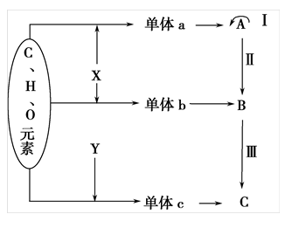
①在噬菌体中也可以发生过程Ⅰ ②原核生物中能发生过程Ⅰ、Ⅱ和Ⅲ，并且上述过程中所需的ATP都是由线粒体提供 ③人类的白化病基因起源于图中的Ⅰ过程中 ④导致组成某生物个体的细胞出现稳定性差异的根本原因是C分子的不同 ⑤人体中，单体a的种类有4种 ⑥X代表的元素是N、P，而Y代表的元素一定有N ⑦图中A和C是组成染色体的主要成分 ⑧若C是由n个单体c脱水缩合形成的，则相应的A片段中至少有6n个碱基对
A．①②③④⑤⑥⑦⑧
B．③⑤⑥⑦
C．③④⑦⑧
D．②③④⑤⑦⑧
2、下列关于真核生物的结构与功能的叙述，正确的是（ ）
A.细胞间的信息交流必须依赖于细胞膜上的受体
B.神经递质的释放需要内质网参与
C.酵母菌的呼吸作用离不开线粒体
D.细胞核是细胞代谢和遗传的控制中心
3、下表是关于物质检测的内容，其中正确的是：（ ）
选项 | 实验目的 | 使用的材料和试剂 | 实验结果
A | 观察细胞中的线粒体 | 口腔上皮细胞、健那绿染液 | 可以观察生活状态的线粒体被染成蓝绿色
B | 检测马铃薯中有淀粉 | 马铃薯提取液、现混合的斐林试剂 | 有砖红色沉淀产生
C | 检测豆浆中有蛋白质 | 豆浆稀释液、现混合的双缩脲试剂 | 有紫色现象出现
D | 观察叶绿体 | 念珠藻、不需染色 | 观察到绿色叶绿体颗粒
4、美国弗吉尼亚大学研究人员在有关癌症研究的杂志上发表论文称，他们发现了一种名为RHOGDl2的基因，该基因有助于避免癌细胞扩散，他们发现携带该基因的癌细胞会失去转移能力。该基因的作用最可能的是（ ）
A．当这种基因添加到癌细胞后，在癌细胞中表达并产生一种糖蛋白
B．当这种基因添加到癌细胞后，在癌细胞中表达并产生一种蛋白质，由此使癌细胞迅速分化为其他组织、器官
C．该基因在癌细胞内表达后，使癌细胞迅速衰老
D．该基因在癌细胞内表达后，使癌细胞的DNA复制受阻，停止细胞分裂
5、选材是做实验的一个重要环节。果蝇和豌豆都是良好的遗传学实验材料。图甲表示豌豆的部分染色体，R、r是决定豌豆粒形(圆和皱)的等位基因，Y、y是决定种皮颜色(黄和绿)的等位基因。图乙表示果蝇的体细胞染色体图解，其中A和a、B和b、C和c、D和d分别表示四对等位基因。下列说法错误的是（ ）
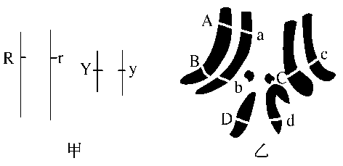
A．孟德尔选取豌豆作为杂交实验的材料，主要是因为豌豆是闭花传粉植物，具有多对容易区分的相对性状
B．基因型为RR的豌豆表现为圆粒的原因是它合成较多的支链淀粉，从而能够有效保留水分，这一事实说明基因与性状的关系是基因通过控制蛋白质的结构直接控制生物体的性状
C．在图乙中，用基因型为AaBb的果蝇不能研究基因的自由组合定律
D．由图乙知，该果蝇为雄果蝇，属于二倍体
6、噬菌体是一类细菌病毒。下列关于噬菌体侵染细菌实验的相关叙述中不正确的是（ ）
A．该实验证明DNA是遗传物质
B．合成子代噬菌体过程中，噬菌体DNA作为模板，原料、ATP、酶、场所等条件均由细菌提供
C．为确认何种物质注入细菌体内，可用³²P、³⁵S分别标记噬菌体的DNA和蛋白质
D．若用³²P对噬菌体双链DNA标记，再转入培养有细菌的普通培养基中让其连续复制n次，则含³²P的DNA应占子代DNA总数的1/2^{n}
7、化学与材料、能源、环境等密切联系。下列说法不正确的是（ ）
A．研发光电转换材料，充分利用太阳能
B．聚氯乙烯可作为包装材料，会造成环境污染
C．合成橡胶和光导纤维都属于有机高分子
D．抗氧化剂作为食品添加剂，可以减缓食品变质的速率
8、下列说法正确的是（ ）
A．聚乙烯，乙苯都能与氢气发生加成反应
WWW.ziyuanku.com B．丙烯与氯气加成反应后产物名称为2,3 - 二氯丙烷
C． 的二氯代物有6种
D．合成聚氯乙烯的单体是CH≡CH和HCl加成反应的产物
9、利用实验器材(规格和数量不限)，能够完成相应实验的一项是（ ）
选项 | 实验器材 (省略夹持装置) | 相应实验
A | 三脚架、泥三角、坩埚、坩埚钳 | 煅烧石灰石制取生石灰
B | $来&源：ziyuanku.com量筒、玻璃棒、烧杯、  100 mL容量瓶 | 用浓盐酸配制100mL 0.1 mol·L⁻¹的稀盐酸溶液
C | 烧杯、分液漏斗 | 用饱和Na₂CO₃溶液除去乙酸乙酯中的乙酸和乙醇
D | 烧杯、酸式滴定管、碱式滴定管 | 用H₂SO₄标准液滴定未知浓度的NaOH溶液
10、下列离子组在给定条件下能否大量共存的判断正确，所发生反应的离子方程式也正确的是（ ）
选项 | 条件 | 离子组 | 离子共存判断及反应的离子方程式
A | 滴加氨水 | Al³⁺ Na⁺ NO₃¯ Cl¯ | 不能共存，Al³⁺+3OH⁻ =Al（OH）₃↓
B | PH=1的溶液 | Fe²⁺ Al³⁺ SO₄²⁻ MnO₄⁻ | 不能共存，  5Fe²⁺+MnO₄¯+8H⁺=Mn²⁺+5Fe³⁺+4H₂O
C | 由水电离出的H⁺的浓度为1×10⁻¹²mol/L | Na⁺ NH₄⁺ NO₃¯ Cl¯ | 一定能共存，  NH₄⁺+H₂ONH₃•H₂O+H⁺
D | 通入少量SO₂气体 | K⁺ Na⁺ SO₄²⁻ ClO¯ | 不能共存，  2 ClO¯+SO₂+H₂O=2HClO+ SO₃²⁻
11、W、X、Y、Z均为原子序数依次增大的短周期主族元素，W、X、Y处于同一周期，W元素形成的化合物种类最多，W和Y族序数之和为X族序数的2倍，Z的最高价氧化物对应的水化物既能溶于酸又能溶于强碱，下列说法中正确的是（ ）
A．简单气态氢化物沸点Y>X>W
B．原子半径Z>Y>X>W
C．Y元素可能位于第二周期第ⅦA族
D．Y元素与其它三种元素均可形成多种化合物
12、CuSO₄是一种重要的化工原料，其有关制备途径及性质如下图所示．下列说法不正确的是 A．相对于途径①、③，途径②更好地体现了绿色化学思想
B．Y物质具有还原性
资*源%库C．CuSO₄分解后，产生的混合气体X中只含SO₃和SO₂
D．途径①为制得较纯的CuSO₄，所用混酸中H₂SO₄与HNO₃物质的量之比最好为3：2
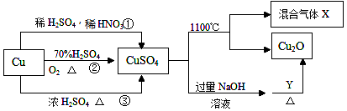
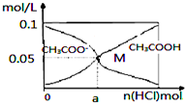
13、常温下向10 mL 0.1 mol·L⁻¹CH₃COONa溶液中，不断通入HCl气体后，CH₃COO⁻与CH₃COOH 浓度 的变化趋势如下图所示(不考虑溶液体积变化)，下列说法不正确的是（ ）
A．当n(HCl)=1.0×10⁻³mol时，溶液中
c(Na⁺)=c(Cl⁻)>c(CH₃COO⁻)>c(H⁺)>c(OH⁻)
B．M点溶液中水的电离程度比原溶液小
C．随着HCl的通入，c(OH⁻)/c(CH₃COO⁻) 值不断减小
D．在M点时，c(H⁺) - c(OH⁻)=(100a – 0.05) mol/L

二、选择题（本题共8小题，每小题6分，共48分。在每小题给出的四个选项中，第14～18小题只有一项是符合题目要求，第19～21小题有多项符合题目要求。全部选对的得6分，选对但不全的得3分，有选错的得0分）
14.用粒子轰击铝核，产生磷核和粒子，磷核具有放射性，它衰变后变成硅核和粒子，则粒子和粒子分别是（ ）
ziyuanku.comA.中子 正电子 B.质子 正电子
C.中子 电子 D.质子 电子
15. 在空间存在电场，带电$−q$质量为m小球在空中O点从静止开始竖直下落，如图图象反映了小球的机械能E随下落高度y的变化规律，下落A点时小球速度为0，OA=h。选小球开始下落位置O点电势为0，已知m、h、$−q$，重力加速度g。下列说法正确的是（ ）
y
h
E
0
h
O
A
A．点A的电势大于0
B．不能求出小球速度最大位置的电场强度
C．能求出下落h 时位置的电势
D．能求出小球速度最大位置的电势
16. 示波器核心部分是示波管，示波管由电子枪、偏转电极和荧光屏组成，如图所示，电子枪发射电子束，电子束通过加速电场加速后，在偏转电极的作用下发生偏转，最后打在荧光屏上。不加偏转电压，电子束将打在荧光屏中央O点。只加yy′(偏转电极板水平) ${\text{Uy \{}y}^{'}>0$（ ）
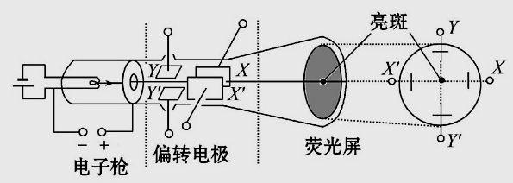

- 电子束打在荧光屏中央O点下方
- 假设增加电子枪加速电压，电子束打在荧光屏距荧光屏中央O距离变大。
- yy′偏转电压相同，减小极板距离，电子束打在荧光屏距荧光屏中央O距离变小
- yy′偏转电压相同，同时加上xx′的电压，电子束在竖直偏转距离不变。
17. 我国研制并成功发射的“嫦娥二号”探测卫星，在距月球表面高度为h的轨道上做匀速圆周运动，运行的周期为T。若以R表示月球的半径，则( )
A． 物体在月球表面自由下落的加速度为 $\frac{4π^{2}(R+h)^{2}}{T^{2}}$ B．月球的质量$\frac{4π^{2}R^{3}}{{\text{GT}}^{2}}$
C．卫星运行时的向心加速度为 D．月球的第一宇宙速度为$m$
18.如图,质量为m的小球在竖直平面内半径为R的光滑圆轨道内运动，小球在圆轨道最低点速度为$v_{0}=\sqrt{\frac{\text{16}\text{gR}}{3}}$，小球在最高点对轨道压力大小为（ ）
V₀
R
A．$\frac{4\text{mg}}{3}$ B．$\frac{\text{mg}}{3}$ C． $\frac{7\text{mg}}{3}$ D． $\frac{\text{16}\text{mg}}{3}$
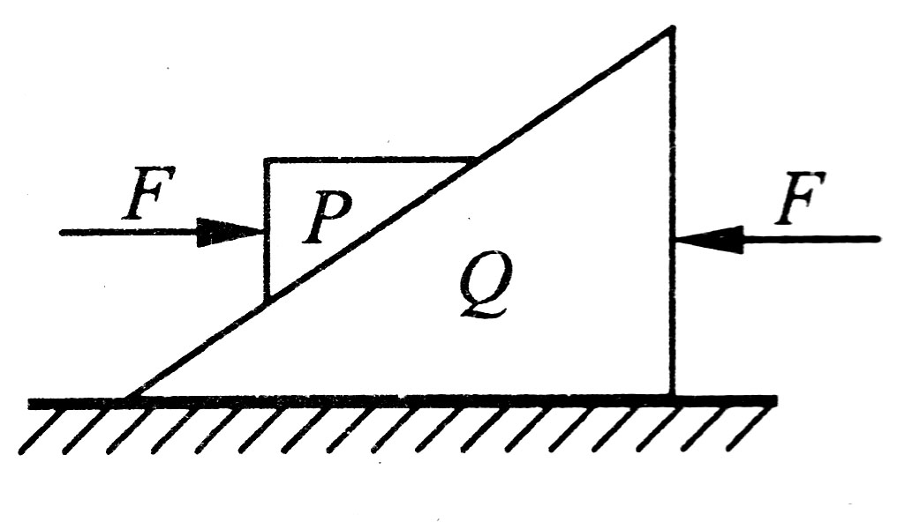
19.如图所示，质量分别为m和M的两三角形斜劈P和Q叠放在一起后置于水平地面上，现用大小相等、方向相反的水平力F分别推P和Q，它们均静止不动，已知重力加速度大小为g，则（ ）
A．P与Q之间一定存在摩擦力
B．Q与地面之间一定存在摩擦力
C．Q对P的支持力可能大于mg
D．地面对Q的支持力大小一定等于
20. 如图所示，在粗糙的水平面上，质量相等材料相同的两个物体A、B间用一轻质弹簧相连组成系统，在水平外力F作用下从静止开始运动，一段时间后一起做匀加速直线运动，当它们的总动能为2E_{k}时撤去外力F，最后停止运动。不计空气阻力，认为最大静摩擦力等于滑动摩擦力。从撤去拉力F到停止运动的过程中（ ）
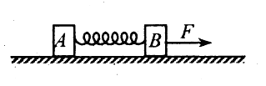
A. A克服合外力做功等于E_{k}
B. A,B克服摩擦阻力做功之和等于2E_{k}
C. 刚撤去F时物体A的加速度大于B的加速度
D A受到的合外力的冲量与B受到的合外力的冲量相同
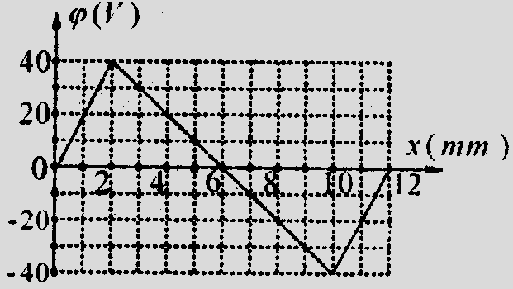
21.有一静电场，其电势随x坐标的改变而改变，变化的图线如右图所示。若将一带负电粒子（重力不计）从坐标原点O由静止释放，电场中P、A、Q两点的坐标分别为1mm、2mm、4mm。则下列说法正确的是：（ ）
A、粒子将沿x轴正方向一直向前运动
B、粒子经过P点与Q点时，动能相等
C、粒子从P点到A点时间是A点到Q点时间的一半
D、粒子经过P点与Q点时，电场力做功的功率相等

第Ⅱ卷（非选择题 共174分）
注意事项：
第Ⅱ卷 9页，须用黑色墨水签字笔在答题卡上书写作答，在试卷上作答，答案无效。
Ziyuanku.com三、非选择题（包括必考题和选考题两部分。第22～32题为必考题，每个试题考生都必须作答。第33～36题为选考题，考生根据需要作答）
（一）必考题（11题，共129）
22. （8分）某同学要测量一定值电阻R_{x}(约300Ω)的阻值，现提供了下表中的器材：
电池组E(电动势3V，内电阻很小) | 滑动变阻器R₁(0～40kΩ，额定电流1A)
电压表V(量程0～3V，内电阻约3kΩ) | 滑动变阻器R₂(0～20Ω，额定电流2A)
电流表A₁(量程0～10mA，内电阻约2Ω) | 开关S
电流表A₂(量程0～0.6A，内电阻约0.25Ω) | 导线若干
为了使实验便于操作，且使实验误差尽可能小，则：
⑴ 电流表应选用________，滑动变阻器应选用_________(均填写字母代号)；
⑵ 在图甲虚线框内画出测量电路的原理图(电路中各器材要求用题中给定的符号标出)；
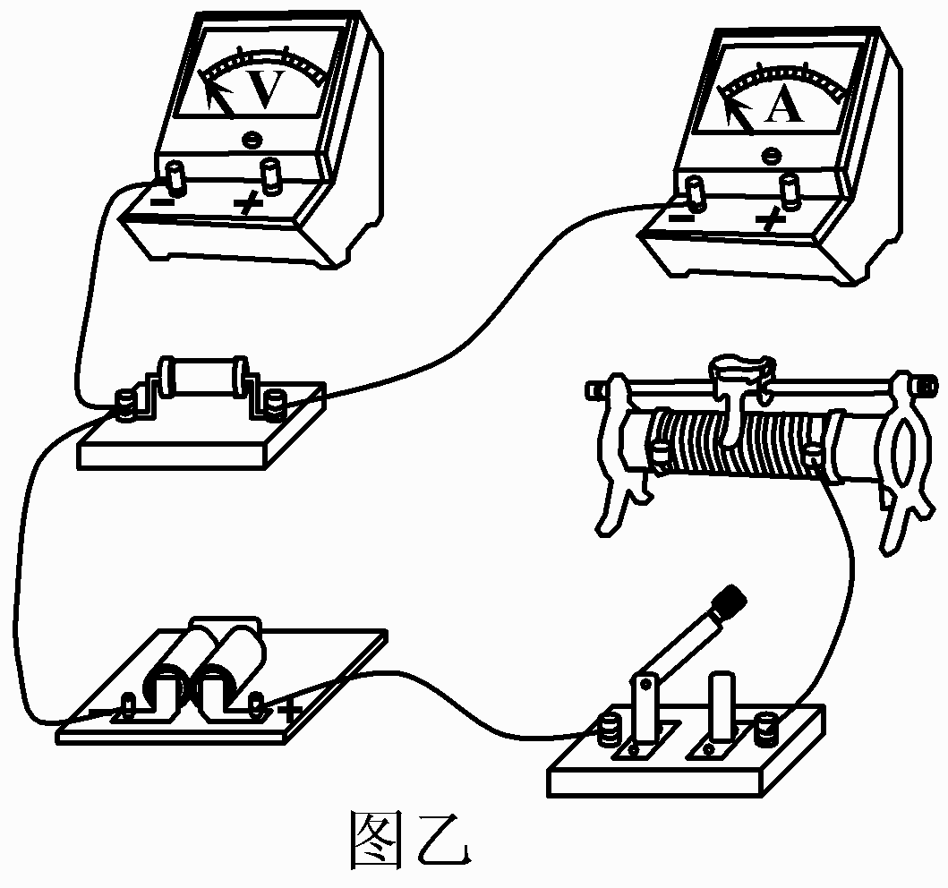
⑶ 若该同学已正确选用器材，并连接好部分实验电路如图乙所示，请在图乙中完成其余的电路连接。

23. （7分）某同学用图示实验装置来研究弹簧弹性势能与弹簧压缩量的定量关系，弹簧一端固定挡板上，另一端与小球的接触，让小球被不同压缩状态的弹簧弹射出去。同学测出小球质量m。同学为了减小误差，他采用以下措施：（ ）
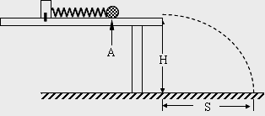
$来&源：ziyuanku.comA．因为小球与桌面有摩擦力，他每次静止释放小球位置在相同A点。通过改变挡板位置来改变弹簧压缩量。
B．为了准确确定小球抛出点在水平地面投影点，他使用重锤，测量桌面离地面竖直高度H。
C．为了准确确定小球落点，他用白纸，复写纸，并且固定白纸。
D．相同弹簧压缩量多次实验，将多个落地点用一个尽量小的圆围住，用毫米刻度尺测量圆心到O的距离s。
E．不同弹簧压缩量换白纸重做实验。
⑴这位同学采用A措施目的减小摩擦力带来的 （填“系统误差”或“偶然误差”） 采用D措施目的减小测量的 （填“系统误差”或“偶然误差”）。
资*源%库（2）这位同学根据弹簧压缩量x，距离s数据尝试作图像$S−x$，$S^{2}−x$，$S−x^{2}$，$S^{2}−x^{2}$，最后作出图像$S^{2}−x^{2}$是一条直线如图，这条直线斜率k,横轴的截距为b。请你根据这位同学测量小球质量m、高度H和重力加速度g，求出小球克服桌面的摩擦力做功W= ，该弹簧得弹性势能表达式 E_{P}=
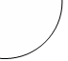
24.（12分）如图，固定光滑的$\frac{1}{4}$圆弧$\text{AB}$与水平地面相切，半径为R。在空间存在平行纸面的匀强电场。带电$+q$质量为m小球从圆弧A点无初速度下滑，A点小球的加速度为2g，小球运动到圆弧最低点B时的速度为$\sqrt{2\text{gR}}$。已知小球与地面动摩擦因数因数$μ=0\text{.}5$，重力加速度为g。求：
A
B
O
R
⑴小球从圆弧A点到B点电场力做的功。
⑵电场强度大小和方向。
⑶小球从圆弧A点运动开始后小球增加最大电势能。

25．（20分）如图所示，一质量M=1kg长L=14m的小车AB(其中O为小车的中点，AO部分粗糙，OB部分光滑)，静止在光滑水平地面，地面上有一固定的挡板，挡板上固定一个轻硬弹簧，小车B端距挡板s=1米，小车A端靠在与小车等高的平台。质量为m=2kg的小铁块从平台上以v₀=5m/s的速度冲上小车。车撞到挡板和平台后瞬间速度变为零，但未与挡板和平台粘连．已知车OB部分的长度大于弹簧的自然长度，弹簧始终处于弹性限度内，小物块与车AO部分之间的动摩擦因数为μ=0.1，重力加速度g=10m/s²．
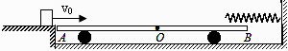
(1)假设小车撞到挡板前一直匀加速，小车撞到挡板的速度多大？
S
(2)请你论证小车撞到挡板前是一直匀加速。
(3)小铁块最终停在小车上的位置距A端多远。
26．（14分） 某小组同学为比较酸性条件下ClO－、S、Fe³⁺的氧化性强弱，设计如下实验（夹
持仪器已略去）。
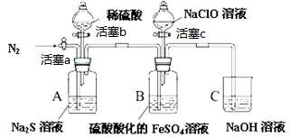
实验步骤及现象记录如下（每步操作进行前均通一段时间N₂，排出装置内原有气体。）：
1、打开活塞c，向装置B滴加次氯酸钠溶液，溶液立即变为黄色，一段时间后观察到装置B中液面上方出现黄绿色气体时，立即关闭活塞c。
2、用注射器取出少量装置B中的溶液，滴加几滴KSCN溶液，溶液变为血红色。
3、打开活塞b，向装置A中加入足量稀硫酸后，关闭活塞b，观察到装置B中溶液变浑浊。
4、一段时间后，用注射器取出少量装置B中的上层清液，……
请回答下列问题：
（1）实验室配制FeSO₄溶液时，除水外还需要加入的试剂有 。
（2） 步骤1中，发生反应的离子方程式是 ， 。
（3）步骤3中导致浑浊的物质是 。
（4） 步骤4是为了验证该溶液中存在的金属阳离子只有Fe²⁺。甲同学认为后续操作应是滴加
酸性KMnO₄溶液，但乙同学认为该方法不妥，原因是 ；合理的操作
及实验现象应该是 。
（5）分析实验现象，可得出ClO－、S、Fe³⁺的氧化性由强到弱是顺序是 。
27．（14分）“C-1化学”是指以碳单质或分子中含1个碳原子的物质，为原料合成工业产品的化学工艺。
（1）一定温度下，在两个容积均为2L的密闭容器中，分别发生反应：
CO₂（g）+3H₂（g）CH₃OH（g）+H₂O（g）△H= - 49.0kJ/mol．相关数据如下：
容器 | 甲 | 乙
反应物投入量 | 1mol CO₂（g）和3mol H₂（g） | 1mol CH₃OH（g）和1mol H₂O（g）
平衡时c（CH₃OH） | c₁ | c₂
平衡时能量变化 | 放出29.4kJ | 吸收a kJ
请回答：①c₁ c₂（填“＞”、“＜”或“=”）；a= kJ。
②若甲中反应10s时达到平衡，则H₂的转化率为 ；
用CO₂来表示甲中反应从开始到平衡过程中的平均反应速率是
（2）压强为p₁时，向体积为2L的密闭容器中充入1 mol CO和2 mol H₂，

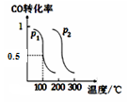
发生反应CO（g）+2H₂（g）CH₃OH（g）．平衡时CO的转化率与温度、压强的关系如图所示．请回答：
①该反应属于 （填“吸”或“放”）热反应；p₁ p₂
（填“＞”、“＜”或“=”）．
②100℃时，该反应的平衡常数K= 。
- 治理汽车尾气的反应是2NO（g）+2CO（g）2CO₂（g）+N₂（g）△H＜0．在恒温恒容的密闭容器中通入n（NO）：n（CO）=1：2的混合气体，发生上述反应．下图中正确且能说明反应在进行到t₁时刻一定达到平衡状态的是 （选填字母）。
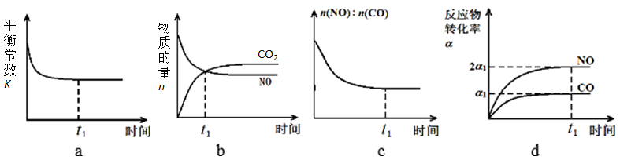
（4）一般来说，如果一个反应的平衡常数大于10⁵,通常认为反应进行得较完全；相反，如果
一个反应的平衡常数小于10⁻⁵，则认为这个反应很难进行。已知常温下各物质的溶度积及
电离平衡常数： CuS：K sp =6.3×10⁻³⁶ ；H₂S：K _{a1} =1.3×10⁻⁷，K _{a2} =7.1×10⁻¹⁵，
通过计算说明反应CuS(s)＋2H⁺ (aq) = Cu²⁺(aq)＋H₂S(aq)进行的程度__________________。
- （15分）SO₂、NO是大气污染物。吸收SO₂ 和NO，获得Na₂S₂O₄和NH₄NO₃产品的流程
图如下（Ce为铈元素）：
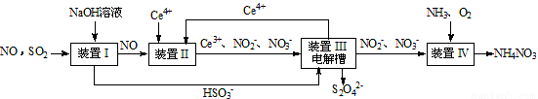
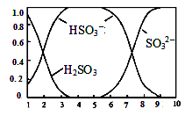
（1）1mol稀的NaOH溶液与足量的稀 H₂SO₄溶液反应放热57.3 kJ，写出表示中和热的热化学
方程式 。
（2）①装置Ⅰ中生成HSO₃－的离子方程式
为 。
含硫各微粒（H₂SO₃、HSO₃－和SO₃^{2－}）存在于SO₂与NaOH溶液反应后的溶液中，它们的物质的量分数与溶液pH 的关系如图所示。
②若装置1中测得溶液的pH=8时， 溶液中各离子浓度由大到小的顺序是
③ 向pH=5的NaHSO₃溶液中滴加一定浓度的CaCl₂溶液，溶液中出现浑浊，pH降为2，用
化学平衡移动原理解释溶液pH降低的原因： 。
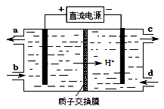
（3）装置Ⅱ中，酸性条件下，NO被Ce⁴⁺氧化的产物主要是NO₃－、NO₂－，写出生成NO₃－的离子方程式 。
（4）装置Ⅲ的作用之一是再生Ce⁴⁺，其原理如下图所示。
①写成阴极电极反应式为 。
②生成Ce⁴⁺从电解槽的 （填字母序号）口流出。
（5）已知进入装置Ⅳ的溶液中，NO₂－的浓度为a g·L⁻¹，
要使1 m³该溶液中的NO₂－完全转化为NH₄NO₃，需
至少向装置Ⅳ中通入标准状况下的O₂ L
（用含a代数式表示，计算结果保留整数）.
29、（12分）下图甲是水稻生长过程中，在不同光照强度下，测得叶片吸收和释放气体体积变化的曲线（假定植物叶片的呼吸速率不变），图乙和图丙表示天气晴朗时某作物一昼夜内对二氧化碳的吸收和释放情况。请据图回答：
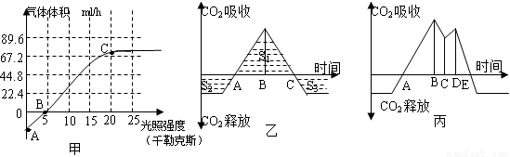
（1）图甲中光照强度由A到C范围内，限制光合作用的主要因素是 。
（2）用生长旺盛的水稻叶片提取和分离叶绿素时，在滤纸条上色带最宽的色素是 。
（3）图乙和丙中，最可能代表夏季一昼夜二氧化碳吸收和释放情况的是图 。
（4）图乙中，作物积累有机物最多的时间是 。S1、S2、S3表示曲线与时间轴之间围成的面积，已知该作物能正常生长，则S1、S2、S3之间的关系可用数学表达式表示为 。
（5）光合产物从叶片中输出的快慢影响叶片的光合速率。若摘除花或果实，叶片光合速率随之降低的原因是 。
30、（14分）下表为野生型和突变型果蝇的部分性状
 | 翅型 | 复眼形状 | 体色 | ......... | 翅长
野生型 | 完整 | 球形 | 黑檀 | ......... | 长
突变型 | 残 | 菱形 | 灰 | ......... | 短
- 由表可知，果蝇具有 的特点，常用于遗传学研究，摩尔根等人运用 法，通过果蝇杂交实验，证明了基因在染色体上。
- 果蝇产生生殖细胞的过程称为 。
受精卵通过 过程发育为幼虫。
- 在果蝇的饲料中添加碱基类似物，发现子代突变型不仅仅限于表中所列性状，说明基因突变具有 的特点。
- 果蝇X染色体上的长翅基因（M）对短翅基因（m）是显性。常染色体上的隐性基因（f）纯合时，仅使雌蝇转化为不育的雄蝇。对双杂合的雌蝇进行测交，F₁中雌蝇的基因型有 种，雄蝇的表现型及其比列为 。
31、（14分）某种雌雄异株(XY型性别决定）的二倍体髙等植物,其花色(A、a)和叶形(B、b)性状分别由不同对染色体上的各一对等位基因控制，其中一对基因位于X染色体上。下表是两个杂交组合的亲本性状及子代表现型与比例：
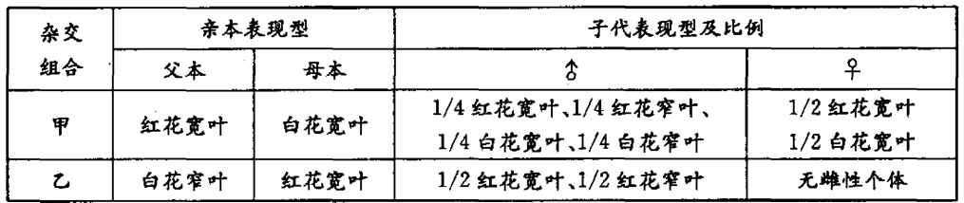
(1) 根据杂合甲可判定控制________性状的基因位于X染色体上。
(2) 在花色这一性状中________色是隐性性状。杂交组合乙中母本的基因型是________。
(3) 杂交组合乙的后代没有雌性个体，其可能的原因有：一是基因b使雄配子致死；二是基因________使雄配子致死。若欲通过杂交实验进一步确定原因到底是哪种，应选择基因型为________的雄株作父本。
(4)自然界偶尔会出现该种植物的单倍体植株，但一般不育,其原因可能与细胞中没有________有关。若要恢复其可育性,通常可采取的措施是________ 。
32、（14分）甲磺酸乙酯(EMS)能使鸟嘌呤(G)的N位置上带有乙基而成为7—乙基鸟嘌呤，这种鸟嘌呤不与胞嘧啶(C)配对而与胸腺嘧啶(T)配对，从而使DNA序列中G－C对转换成 A－T对。育种专家为获得更多的变异水稻亲本类型，常先将水稻种子用EMS溶液浸泡，再在大田种植，通常可获得株高、穗形、叶色等性状变异的多种植株。请回答下列问题。
(1)经过处理后发现一株某种性状变异的水稻，其自交后代中出现两种表现型，说明这种变异为________突变。
(2)用EMS浸泡种子是为了提高______________。
(3)EMS诱导水稻细胞的DNA发生变化，而染色体的_____和_____不变。
(4)经EMS诱变处理后表现型优良的水稻植株也可能携带有害基因，为了确定是否携带有害基因，除基因工程方法外，可采用的方法有________、______________________________。
(5)诱变选育出的变异水稻植株还可通过PCR方法进行检测，通常该植株根、茎和叶都可作为检测材料，这是因为________________________。

（二）选考题（请考生从给出的2道物理题、2道化学题中每科任选一题作答。如果多做，则每学科按所做的第一题计分）
33．[物理—选修3-3]（15分）
（1）下列说法正确的是：（填正确答案标号，选对1个得2分，选对2个得4分，选对3个得5分。每选错1个扣3分，最低得分为0分）
A．有活塞的密闭容器内盛有饱和水蒸气与少量同温度的水.若保持温度不变,慢慢地推进活塞,使水蒸气的体积减少到原来体积的一半，水蒸气压强变为2倍。
B．气体体积不变，温度升高，气体分子单位时间对单位器壁碰撞次数增加
C．能量耗散就是能量减少
D．气体分子力表现为引力，一定质量气体温度不变，体积增加内能增加。
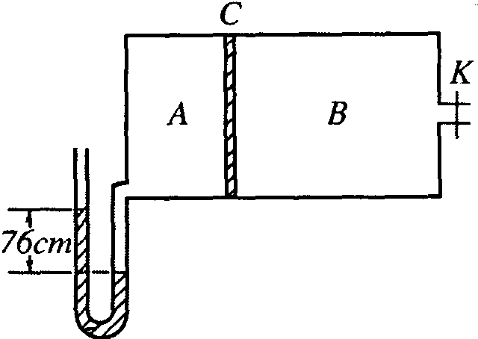
E．液体表面张力现象说明液体表面分子的平均距离一定大于液体内部分子的平均距离。
（2）如图所示，一定量气体放在体积为V₀的容器中，室温为T₀＝300K有一光滑导热活塞 C（不占体积）将容器分成A、B两室，B室的体积是A室的两倍，A室容器上连接有一U形管（U形管内气体的体积忽略不计），两边水银柱高度差为76cm，右室容器中连接有一阀门K，可与大气相通。（外界大气压等于76cm汞柱）求：
（1）将阀门K打开后，A室的体积变成多少？
（2）打开阀门K后将容器内的气体从300 K分别加热到400 K和540 K，A室的压强各为多少？

34.[物理选修3 -4模块]（15分）
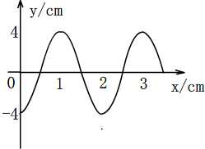
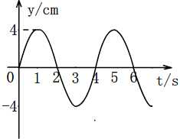
（1）（6分）图（a）为一列简谐横波在t=2s时的波形图，图（b）为媒质中平衡位置在x=1.5m处的质点的振动图像，P是平衡位置为x=2m的质点。下列说法正确的是 。（填正确答案标号，选对1个得2分，选对2个得4分，选对3个得5分。每选错1个扣3分，最低得分为0分）
图a
图b
A．波速为0.5m/s B．波的传播方向向右
C．0~2s时间内，P运动的路程为8cm D．0~2s时间内，P向y轴正方向运动
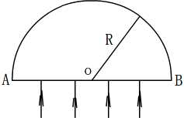
E.当t=7s时，P恰好回到平衡位置
(2)(9分)一个半圆柱形玻璃砖，其横截面是半径为R的半圆，AB为半圆的直径，O为圆心，如图所示。玻璃的折射率为n=$2R=v_{B}t$。
（i）一束平行光垂直射向玻璃砖的下表面，若光线到达上表面后，都能从该表面射出，则入射光束在AB上的最大宽度为多少？
（ii）一细数光线在O点左侧与O相距$R=\frac{1}{2}{\text{gt}}^{2}$处垂直于AB从下方入射，求此光线从玻璃砖射出点的位置。

35.[化学----选修3:物质结构与性质] (15分)
主族元素的金属及其化合物在工业上有重要用途。
(1) ①Ca的基态原子共有 种不同能级的电子。
②Cr的基态原子的成单电子数有 个。
(2) ①Na、Mg、Al、Cl的第一电离能由大到小的顺序是 。
②COCl₂分子中所有原子均满足8电子构型，中心原子C的杂化方式为 。
 CCl₄ 、CF₄、SiO₂、MgCl₂、P₄ 的熔点由小到大的顺序为 。
(3)下列有关CaF₂的表达正确的是_________。
a．Ca²⁺与F﹣间仅存在静电吸引作用
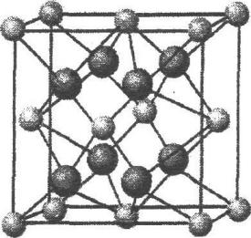
b．F﹣的离子半径小于Cl﹣，则CaF₂的熔点高于CaCl₂
c．阴阳离子比为2：1的物质，均与CaF₂晶体构型相同
d．CaF₂中的化学键为离子键，因此CaF₂在熔融状态下能导电
- CaF₂难溶于水，但可溶于含Al³⁺的溶液中，原因是____________
(用离子方程式表示)。已知AlF₆^{3﹣}在溶液中可稳定存在。
- CaF₂晶胞结构如右图，CaF₂晶体中，F﹣的配位数为_______个，与一个Ca²⁺等距离且最近的
Ca²⁺有_______个。已知CaF₂晶体密度为dg/cm³，，则F﹣与F﹣的最短距离为_________nm
(用含d的代数式表示，阿伏伽德罗常数为N_{A})

36.[化学—选修5：有机化学基础] (15分)
麻黄素是中枢神经兴奋剂，其合成路线如下图所示。其中A为烃，相对分子质量为92。NHS是一种选择性溴代试剂。
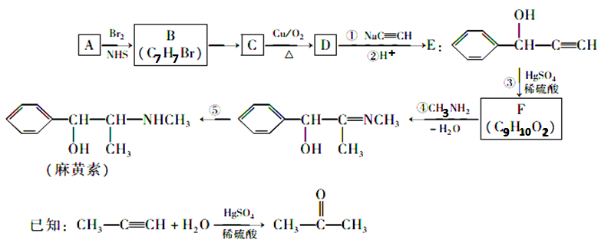
(1) A的结构简式是______________，E中含氧官能团的名称为______________。
(2) 反应B→C的反应条件和试剂是______________，⑤的反应类型是______________。
(3) F的结构简式是_________________________。
(4) 写出C→D的化学方程式：___________________________。
(5) F的同分异构体中能同时满足下列条件的共有 种(不含立体异构)：
①能与饱和NaHCO₃溶液反应产生气体 ②含有苯环。
其中核磁共振氢谱显示为5组峰，且峰面积比为3：2：2：2：1的结构简式为__________
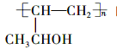
（任写一种）。
(6)请仿照题中流程图合成路线，设计以乙醛为起始主原料合成强吸水性树脂
的合成路线，其它试剂及溶剂任选。
物理：高2017级12月月考答案
选择题
14. A 15. C 16. D 17. D 18. B 19. CD 20. AD 21. BC
22.(8分)⑴ 电流表应选用_A₁_，滑动变阻器应选用__R₂_ (均填写字母代号)；
⑵电路的原理图；⑶实物连线
C
A₁
V
S
R₂
R_{x}
23. （1）系统误差 偶然误差 （2）$\frac{\text{bmg}}{4h}$ $\frac{\text{Kmg}}{4h}x^{2}$
24.解：（1）小球从A到B由动能定理得：$\text{mgR}+W=\frac{1}{2}{\text{mv}}^{2}$（2分）
得 W=0J （1分）
θ
G
F
F_{N}
（2）AB是等势面，电场的方向垂直AB，受力分析如图
电场方向垂直AB，斜向下，与竖直方向夹角45°。（2分）
小球在A点，由牛顿定律得：加速度在竖直方向
$\text{mg}+\text{Eq}\text{cos}\text{45}\text{°=}\text{ma}$ 得 $E=\frac{\sqrt{2}\text{mg}}{q}$（2分）
G
F
f

N

（3）小球在水平面减速，受力分析如图，由牛顿定律得：
竖直方向 $N−\text{mg}−\text{Eq}\text{cos}\text{45}\text{°=}0$
水平方向 $f+\text{Eq}\text{sin}\text{45}\text{°=}ma^{'}$
摩擦力 $f=μN$ 得：$a^{'}=2g$ （2分）
小球匀减速：$0−v^{2}=2(−a^{'})S$ 得：$S=\frac{R}{2}$ （1分）
由能量转化守恒守恒得：$Δε=\text{-W}=−\left(\text{-Eq}\text{sian}\text{45}°\right)=\frac{1}{2}\text{mgR}$
小球从圆弧A点运动开始后小球增加最大电势能$Δε=\frac{1}{2}\text{mgR}$(2分）
25.解：（1）对小车，由动能定理得：$μ\text{mgS}=\frac{1}{2}{\text{Mv}}^{2}$ 得：$v=\sqrt{\frac{2μ\text{mgS}}{M}}=2m/s$
（2）小车未碰撞挡板前，动量守恒${\text{mv}}_{0}={\text{mv}}_{1}+\text{Mv}$ 得：$v_{1}=4m/s$
$v_{1}>v$，小车与小铁块有相对运动
由能量转化守恒得$μ\text{mgS}$_{相对1}$=\frac{1}{2}{\text{mv}}_{0}^{2}−\frac{1}{2}{\text{Mv}}^{2}−\frac{1}{2}{\text{mv}}_{1}^{2}$
得：S_{相对1}=3.5m<$\frac{L}{2}=7m$，小铁块在AO段粗糙部分，小车与小铁块有相对运动，小铁块小车未碰撞挡板前一直受摩擦力，故小车撞到挡板前是一直匀加速。
（3）小车碰撞挡板后小铁块匀减速3.5米，由动能定理得：
$−μ{\text{mgx}}_{1}=\frac{1}{2}{\text{mv}}_{2}^{2}−\frac{1}{2}{\text{mv}}_{1}^{2}$ 得：$v_{2}=3m/s$
小铁块与弹簧碰撞，速度等大反向，假设小车与小铁块向左共速v₃，动量守恒${\text{mv}}_{2}=(m+M)v_{3}$ 得：$v_{3}=2m/s$
根据（1）问小车加速1m速度为$2m/s$，故小车与平台碰撞时小车与小铁块刚共速。
由能量转化守恒得$μ\text{mgS}$_{相对2}$=\frac{1}{2}{\text{mv}}_{2}^{2}−\frac{1}{2}(M+m)v_{3}^{2}$
得：S_{相对2}=1.5m
小铁块匀减速$−μ{\text{mgx}}_{2}=0−\frac{1}{2}{\text{mv}}_{3}^{2}$ 得：$x_{2}=2m$
小铁块最终停在小车上的位置距A端$\frac{L}{2}−x_{2}−$ S_{相对2}=3.5m
33. [物理－选修3－3] （1）BDE
（2）解：（1）开始时，P_{A0}＝2大气压，V_{A0}＝V₀/3
打开阀门，A室气体等温变化，p_{A}＝l大气压，体积V_{A}
p_{A0}V_{A0}＝p_{A}V_{A} ① $V_{A}=\frac{P_{A0}V_{A0}}{P_{A}}=\frac{2V_{0}}{3}$ ②
（2）从T₀＝300K升到T，体积为V₀，压强为P_{A}，等压过程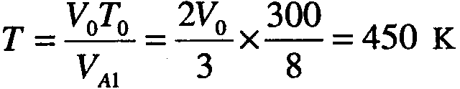 ③
T₁＝400K＜450K，p_{A1}＝p_{A}＝p₀，水银柱的高度差为0
从T＝450K升高到T₂＝540K等容过程，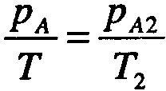 ④
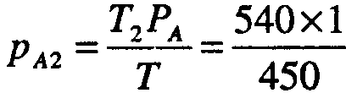＝1.2大气压 ⑤
［物理—选修3-4］ （1）A C E
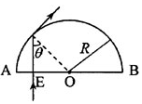
（2）（i）在O点处左侧，设从E点射入的光线进入玻璃砖后在上表面的入射角恰好等于全反射的临界角，则OE区域的入射光线经上表面折射后都能从玻璃砖射出，如图。由全反射条件有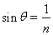①
由几何关系有②
由对称性可知，若光线都能从上表面射出，光束的宽度最大为③
联立①②③式，代入已知数据得④
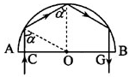
（ii）设光线在距O点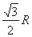的C点射入后，在上表面的入射角为，由几何关系及①式和已知条件得⑤
光线在玻璃砖内会发生三次全反射，最后由G点射出，如图。由反射定律和几何关系得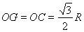⑥
射到G点的光有一部分被反射，沿原路返回到达C点射出。

化学答案
选择题 C D C B A C A
26、(14分) (每空2分)
（1）Fe粉 HCl溶液
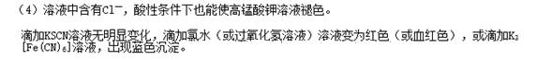
（3）S
(5) 酸性条件下ClO₃⁻>Fe³⁺>S
27、（14分）（1） = (1分) 19.6 (1分) ‚ 60% (1分)
0.03 mol﹒l⁻¹﹒S⁻¹
（2） 放(1分) ＜ 0.5 （3）cd．
（4）K=Ksp（CuS）/（K _{a1} ．K _{a2}）= 6.83×10⁻¹⁵<10⁻⁵反应很难进行
28、（15分）（1）H＋_{（aq）}＋OH－_{(aq)}＝H₂O_{(l)} △H=-57.3kJ/mol
（2） ①SO₂＋OH－＝HSO₃－ ②c(Na⁺)﹥c(SO₃²⁻)﹥c(HSO₃⁻)﹥c(OH⁻)﹥c(H⁺)
③ HSO₃－=＋SO₃^{2－}；Ca^{2＋}结合SO₃^{2－}形成CaSO₃沉淀，平衡正向移动，氢离子浓度变大，故pH下降
（3）NO＋3Ce^{4＋}＋2NO₃－＋3Ce^{3＋}＋4H＋
（4）2HSO₃－+2H＋＋2e－=S₂O₄^{2－}＋2H₂O a （1分） （5）243a
35．（15分）(1) 6 (1分) 6 (1分)
(2) Cl、 Mg、Al 、Na (1分) sp² CF₄、CCl₄、P₄、MgCl₂、SiO₂
(3)bd (4)3CaF₂+Al³⁺=3Ca²⁺+AlF₆^{3﹣} (5) 4 (1分) 12 (1分)
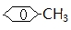
37. (15分) (1) 羟基 (1分)

(2)NaOH水溶液、加热 还原反应（或加成反应）(1分)
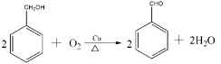
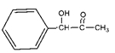

(3) (4)
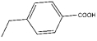

- 14 (1分)
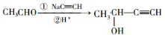
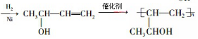
(6)

重庆市第十一中学校高2017级12月月考生物试题答案
选择题（共36分）
BDAABD
非选择题（共54分）
29．（每空2分，共12分）
（1）光照强度 （2）叶绿素a （3）丙
（4）C S₁＞S₂＋S₃ （5）光合产物的输出受阻
30.（每空2分，14分）
（1）多对相对性状且易区分 假说-演绎
（2）减数分裂 增殖分化（或 细胞分裂、细胞分化）
（3） 随机性（不定向性）
（4） 2 长翅：短翅=1:1
【解析】（1）由表可知，果蝇有很多对相对性状，且都容易区分，因此是遗传学实验好材料；摩尔根就是用果蝇作为实验材料，运用假说演绎法证明了基因位于染色体上的。
- 动物通过减数分裂产生配子，配子受精后形成受精卵（合子），受精卵通过分裂分化发育为完整个体。
- 突变为生物进化提供原材料。利用诱变剂可以诱导生物基因发生突变，由于突变具有随机性，因此，用诱变剂处理生物材料，往往会产生我们意想不到的新基因。
- 由题干长翅基因（M）和短翅基因（m）位于X染色体上，当常染色体隐性基因f纯合时，雌蝇转化为雄蝇，则双杂合的雌蝇的基因型为X^{M}X^{m}Ff，其与X^{m}X^{m}ff测交，其后代雌蝇基因型为：X^{M}X^{m}Ff和X^{m}X^{m}Ff，X^{M}X^{m}ff和X^{m}X^{m}ff转化为雄蝇，
雄蝇表现型及比例为：长翅（1/8X^{M}YFf+1/8X^{M}Yff+1/8XMff)：短翅（1/8X^{m}YFf+1/8X^{m}Yff+1/8X^{m}X^{m}ff)=1:1
31.（每空2分，14分）
（1）叶形
（2）白色 AAX^{B}X^{b}
（3）a和b共同作用 AaX^{b}Y
（4）同源染色体 用秋水仙素（或低温）处理
32.（每空2分，14分）
(1)显性 (2)基因突变频率 (3)结构 数目
(4)自交 花药离体培养形成单倍体、秋水仙素诱导加倍形成二倍体
(5)该水稻植株体细胞基因型相同
解析 (1)该题主要涉及自交后代表现型的类型判断，如果后代只有一种表现型，则为隐性突变，否则为显性突变。
(2)用EMS溶液浸泡种子，属于人工诱变育种，可以提高种子的基因突变频率。
(3)由题意可知EMS主要与碱基发生改变有关，而与染色体变异所涉及的结构与数目无关。
(4)该题主要涉及生物学技术，将有害基因通过表现型表达出来，从而进行判断。
(5)一株植物体上全部体细胞的基因型几乎是相同的，从而进行判断。

